**Развитие социальной сферы**

**Образование**

В отрасли «Образование» функционирует 16 учреждений, в том числе 5 общеобразовательных учреждений, 6 дошкольных учреждений (5 муниципальных, 1 частное ОАО РЖД), 5 учреждений дополнительного образования, в том числе оздоровительный лагерь «Радуга».

**Слайд 1**

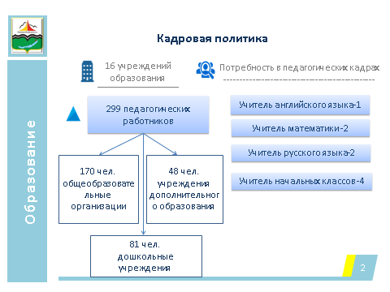

В системе образования города трудится 26 руководящих работника, 299 педагогических работников. Из них:

педагогических работников дошкольных образовательных учреждений – 81 человека (27%),

общеобразовательных учреждений- 170 человек (56,8%),

учреждений дополнительного образования – 48 человек (16%).

Потребность в педагогических кадрах имеется: 1 учитель английского языка, 2 учителя математики, 2 учителя русского языка, 4 учителя начальных классов.

**Слайд 2**

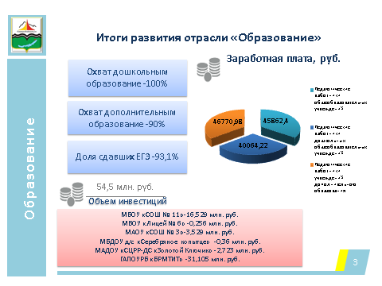

Управлением образования достигнуты показатели Индикативного плана за 2019г. по реализации программы социально-экономического развития в МО «город Северобайкальск»,

* 100% детей в возрасте от 3 до 7 лет охвачены различными формами дошкольного образования;

*Очередь на устройство детей в дошкольные образовательные учреждения на 01.01.2020 года составляет 304 детей в возрасте от 0 до 3-х лет, от 3 до 7 лет-10 детей. Образовательные и коррекционные услуги через систему дошкольного образования получают и дети-инвалиды. На территории МО «город Северобайкальск» зарегистрировано 23 детей – инвалидов дошкольного возраста, из которых 14 детей (43,7%) посещают общеразвивающие группы в дошкольных учреждениях.*

*При установлении размера родительской платы за присмотр и уход за детьми предусмотрены ощутимые меры социальной поддержки семей:*

1. *Родительская плата не взимается за присмотр и уход за детьми-инвалидами, детьми-сиротами и детьми, оставшимися без попечения родителей, а так же за детьми с туберкулезной интоксикацией*
2. *Льгота в размере 50 % предоставляется семьям коренных малочисленных народов Крайнего Севера*
3. *Семьям, имеющим 3-х и более несовершеннолетних детей, предоставляется льгота в размере 25 %*

*В 2019 году в МБДОУ 213детей (17,5%) пользуются льготами по родительской плате, из них дети из многодетных семей - 147( 12%), дети коренных народов Севера- 36 (2,9%), дети, находящиеся по опекой-16 (1,3%), дети - инвалиды - 14(1,1%)*

* 90% детей и подростков от 5 до 18 лет охвачены дополнительным образованием в организациях различной организационно - правовой формы;

93,1% выпускников, сдавших ЕГЭ по русскому языку и математике, *средний балл по русскому языку - 64. В сравнение с 2018 годом, выпускники лучше сдали профильную математику. Однако средний балл по базовой математике по-прежнему составляет 3 балла. Вырос средний балл по химии (2018 год - 37, 2019 – 46). В 2019 году более 80 баллов по предмету набрали 24 выпускника, более 90 – 4.*

*В 2018-2019 учебном году из 144 выпускников 11 классов, 15 (10,4%) выпускников получили аттестат с отличием и золотую медаль, из 275 выпускников 9 классов - 18 (6,5%) выпускников получили аттестат с отличием.*

Выполнены индикаторы размера заработной платы.

|  |  |  |
| --- | --- | --- |
| Категории | За 2019 | |
| План | Факт |
| Заработная плата педагогических работников общеобразовательных учреждений | 44 908 руб. | 45 862,40 руб. |
| Заработная плата педагогических работников дошкольных образовательных учреждений | 38 875 руб. | 40 065,22 руб. |
| Заработная плата педагогических работников учреждений дополнительного образования | 46 315 руб. | 46 770,98 руб. |

Поставленные задачи по заработной плате выполнены в полном размере.

В 2019 году в 5 образовательных учреждениях были проведены капитальные ремонты, а также приступили к строительству общежития БРМТИТ.

Таким образом, в отрасли «Образование» инвестировано 54,506 млн. рублей.

**Слайд 3**

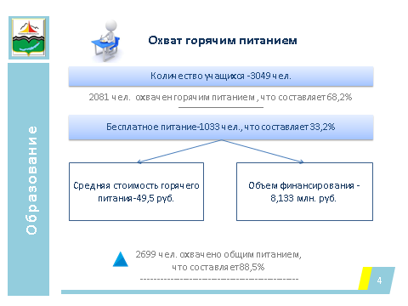

Из 3049 учащихся горячим питанием охвачено 2081, что составляет 68,2%, общим питанием охвачено 2699 учащихся (88,5%).

Бесплатное питание получают 1033 учащихся, что составляет 33,2 % от общего количества школьников.

Из общего числа обучающихся в школе 3160- 63 детей инвалидов (21 обучается в классах, 42 на дому), 90 детей с ОВЗ. Дистанционно обучается 9 детей-инвалидов. Обеспеченность учебниками по городу составляет 100%.

|  |  |  |  |
| --- | --- | --- | --- |
|  | Всего | МБ | РБ |
| Средняя стоимость горячего питания | 49,50 рублей | 30,68 рублей | 18,82 рублей |
| Финансирование на горячее питание | 8 133,8 тыс. рублей | 5 041,7 тыс. рублей | 3 092,1 тыс. рублей |

**Слайд 4**

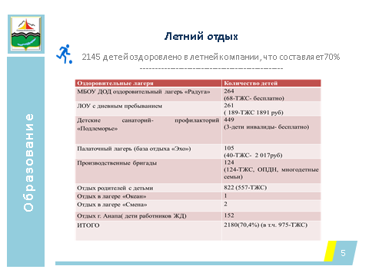

В летней компании 2019 года оздоровлено за лето 2 145 детей (70%). Детей в трудной жизненной ситуации- 980(65,5%). Республиканская субвенция на оздоровление детей поступила в сумме 2 881,90 тыс. рублей, из муниципального бюджета на оздоровление детей было выделено 2 500,00 тыс. рублей. Все средства освоены в полном объеме.

**Слайд 5**

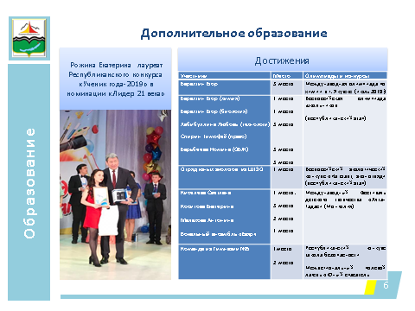

В городе сохранена и успешно функционирует система дополнительного образования детей. Работают 4 учреждения дополнительного образования.

Охват дополнительным образованием детей от 5 до 18 лет– 4009 человека (90 %) от общего количества детей от 5 до 18 лет- 4455 человека.

Важным направлением развития системы дополнительного образования является поддержка талантливых детей. Подпрограмма «Одаренные дети» поддерживает муниципальные олимпиады и конкурсы по учебно-исследовательской деятельности.

**Слайд 6**

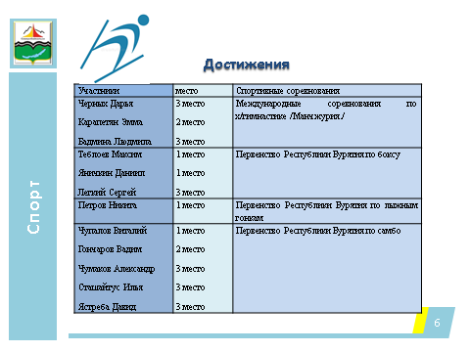

Спортсмены нашего города выезжают на первенства и чемпионаты Республики Бурятия, ДФО и СФО. Всего состоялось около 23 выездов. На всех соревнованиях наши спортсмены показывают высокие результаты. Команда города Северобайкальск впервые приняла участие в Республиканских детских спортивных играх, которые проходили в Тункинском районе, где показала хорошие результаты.

Активно проходит реализация направления – внедрение ВФСК «ГТО», всего за отчетный период попробовало сдать нормативы около 3000 чел.

**2. Культура и искусство**

Одной из приоритетных задач в сфере культуры является реализация национального проекта «Культура», федеральных проектов «Культурная среда», «Творческие люди», «Цифровая культура».

**Слайд 6**

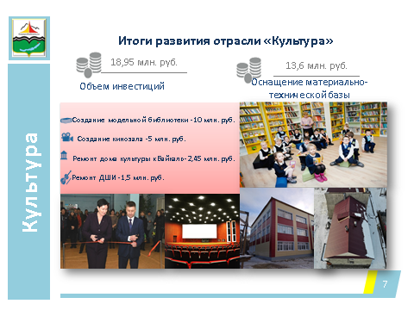

Объем привлеченных инвестиций в 2019 году составил: 18,95 млн. руб. через реализацию мероприятий:

- национального проекта «Культура» в части проведения работ по созданию модельной библиотеки, (10 млн. руб.) в рамках федерального проекта «Культурная среда» проведены работы по капитальному ремонту и оснащению помещения кинозала.(5млн. руб.)

-В рамках ДФО проведен капитальный ремонт Дома культуры «Байкал» было выделено 2, 45 млн. рублей. За счет данных средств были проведены работы по замене кровли здания. На ремонт Детской школы искусств было выделено 1,561 млн. руб. За счет данных средств были проведены работы по утеплению и облицовки стен фасада здания.

**Слайд 7**

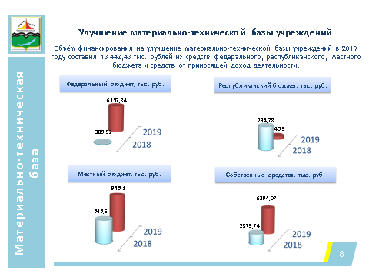

В 2019 году на улучшение материально-технической базы учреждений культуры было выделено в общем объеме более 13,6 млн. рублей из средств республиканского, федерального, местного бюджета и средств от приносящей доход деятельности. На эти средства была приобретена офисная и другая техника для учреждений, мебель, были пошиты сценические костюмы, приобретены музыкальные инструменты и другое. По сравнению к 2018 году, увеличение средств на улучшение материально-технической базы составило 10 млн. рублей.

**Слайд 8**

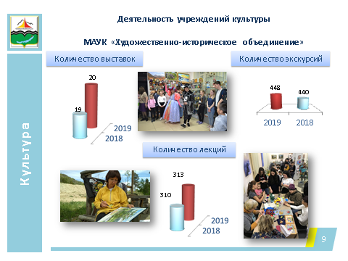

В июне 2019 года Музеем был организован Арт-пленэр «Вдохновение Байкала-2019». Участниками пленэра стали пять профессиональных художников из г. Казань, являющиеся членами различных творческих союзов. За 4 дня пленэра было написано 67 пейзажных этюда. Многие из работ переданы в фонд Музея.

Также Музей принял участие в конкурсе на получение туристической премии «Маршрут года». Итоги участия: маршрут «Врата времени» получил Диплом III степени в номинации «Лучший культурный маршрут», а маршрут «Моё Северобайкалье» получил Диплома III степени в номинации «Лучший маршрут выходного дня» на региональном этапе в г. Улан-Удэ. Оба маршрута прошли во Всероссийский этап всероссийской туристической премии «Маршрут года», который состоялся в г. Ижевск в декабре 2019 года. Маршруты удостоилисью Дипломами финалиста.

В 2019 году проект «Гэсэрята – наследники традиций» (руководитель Очирова Алина Валерьевна) выиграл грант Правительства Республики Бурятия в размере 100 тысяч рублей. Благодаря грантовой поддержке детский коллектив смог приобрести национальные костюмы, что, несомненно, послужит дальнейшему развитию вокального коллектива, поддержке талантливых детей и привлечению новых участников, представление своей творческой деятельности на высоком уровне.

**Слайд 12**

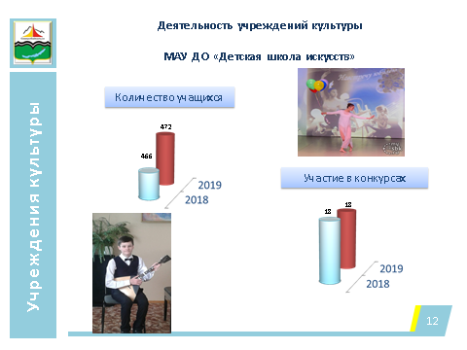

Учащиеся Детской школы искусств ежегодно принимают участие в конкурсах и фестивалях различного уровня, становясь призерами и лауреатами. По итогам года, 121 учащийся и преподаватели школы приняли участие в 18 конкурсах. Из них: 10 – Международный уровень, 3 – Всероссийский, 1 – Региональный, 1 – Республиканский и 3 – школьного уровня.

**Здравоохранение**

Услуги в сфере здравоохранения оказывает ЧУЗ «РЖД – Медицина» г. Северобайкальск». Коллектив целенаправленно работает над выполнением плановых показателей:

**Слайд 13**

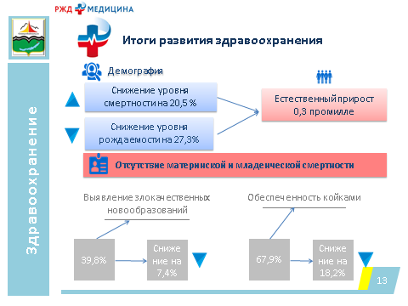

- демография, благоприятным является низкий показатель смертности – при нормативе 11,7 он составил 9,7 на 1тыс. населения, на 20,5% ниже нормативного, а вот рождаемость при нормативе 13,2 составила 9,6, что на 27,3% ниже. Таким образом, естественный прирост населения положительный 0,3 промилле при нормативе 1,5.

Благоприятными показателями является отсутствие материнской и младенческой смертности, доля охвата диспансеризацией взрослого населения, профилактическим медицинским осмотром детей.

В связи с отсутствием врача онколога не выполняются показатели впервые выявленных случаев онкологических заболеваний на ранних стадиях (I и II) в общем количестве выявленных случаев злокачественных новообразований при целевом значении 43,0% исполнено 39,8 – ниже на 7,4%.

Доля пациентов со злокачественными новообразованиями, состоящими на учете с момента установления диагноза 5 лет и более – при целевом значении 52% - показатель составил 45,4 (ниже на 12,6).

Обеспеченность койками составляет 67,9 при плане 83,0 в соответствии с утвержденными объемами ТФОМС РБ.

Укомплектованность врачами составляет 31,8 % на 10 тыс. населения при целевом значении 38,1 ниже целевого на 16,5% в связи с отсутствием врачебных кадров, средним медицинским персоналом при целевом значении 95,1 показатель составляет 76,9 (ниже на 19,1%) в связи с отсутствием средних медицинских работников. Администрация ЧУЗ постоянно проводит кадровую политику по привлечению специалистов, но специалисты приезжают на короткое время и затем уезжают.

Не укомплектованы физическими лицами ставки врачей: онколога, кардиолога, акушер – гинекологов, терапевтов, стоматологов, детским хирургом и офтальмологом.

**Слайд 14**

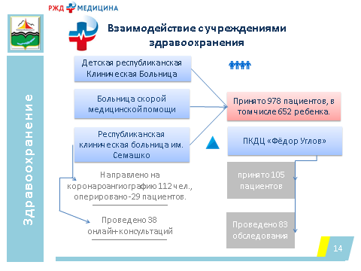

По результатам проведенных профилактических осмотров формируется диспансерная группа. Нуждающиеся пациенты обследуются и лечатся, в том числе оперативно, в Республиканской клинической больнице им. Семашко г. Улан-Удэ, ЧУЗ «КБ «РЖД-Медицина» г. Иркутск».

За 2019 год направлено на коронароангиографию 112 человек. Оперировано (стентирование, АКШ (аорто-коронарное шунтирование**)** – 29. За 2019 год проведено 38 телевидеоконсультаций со специалистами Республиканской клинической больницы им. Семашко г. Улан-Удэ.

Налажено взаимодействие с Министерством здравоохранения Республики Бурятия по вопросу приёма врачей-специалистов из республиканских больниц (Детская Республиканская Клиническая Больница, Республиканская Клиническая Больница, Больница Скорой Медицинской Помощи и др.) в нашей поликлинике. Так, за 2019 год в поликлинике ЧУЗ вели прием: детский травматолог-ортопед из БСМП, ревматолог, гастроэнтеролог, офтальмолог и врач УЗИ (артерии шеи и нижних конечностей) из РКБ им. Семашко г. Улан-Удэ, уролог, проктолог и офтальмолог из ЧУЗ «КБ «РЖД-Медицина» г. Иркутск». Принято 978 пациентов, из них 652 ребёнка.

15 июня 2019 года на ст. Северобайкальск работал ПКДЦ (передвижной консультационно-диагностический центр) «Фёдор Углов». За 1 день принято 105 пациентов врачами-специалистами центра, проведено 83 обследования.

**Слайд 15**

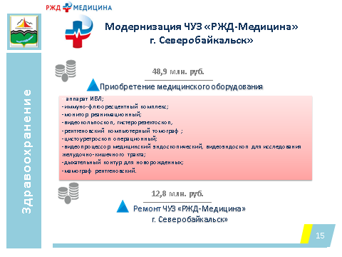

В целях качественного оказания медицинской помощи большое внимание администрация больницы и дирекция здравоохранения ВСЖД и центр дирекции здравоохранения г. Москва уделяют модернизации учреждения. Так в 2019 году приобретено медицинское оборудование на сумму более 48,9 млн рублей, в т.ч. из средств ЧУЗ (9,3 млн руб.) и инвестпрограмм (39,6 млн руб.):

**аппарат ИВЛ с увлажнителем дыхательных смесей, иммуно-флюоресцентный комплекс в комплекте, монитор реанимационный**, аппарат для смазки наконечников, аппаратно-программный комплекс для клинико-диагностических исследований реологических свойств крови, **видеокольпоскоп**, **гистерорезектоскоп**, концентратор кислорода, кровать функциональная медицинская в комплекте с матрасом, микроскоп биологический, монитор носимый, монитор пациента, насос инфузионный волюметрический 2 шт, насос шприцевой 2 шт, овощерезка, отсасыватель медицинский, системы вентиляции для аптеки, кабинета МСКТ и КДЛ, системы видеонаблюдения в поликлинику и главный корпус, смеситель медицинский, ставни рентгенозащитные складные, **рентгеновский компьютерный томограф с принадлежностями**, увлажнитель дыхательных смесей, холодильник фармацевтический, **цистоуретроскоп операционный с волоконным световодом**, шкаф-купе, электрокардиограф 2 шт, эндомотор в комплекте, стол перевязочный, видеобронхоскоп с принадлежностями 2 шт, видеогастроскоп с принадлежностями, **видеопроцессор медицинский эндоскопический 2 шт, видеоэндоскоп для исследования желудочно-кишечного тракта с принадлежностями,** монитор – принадлежность для видеопроцессора медицинского эндоскопического, монитор для визуализации в хирургии, стойка медицинская для аппаратуры 2 шт, шкафы для хранения стерильных эндоскопов и стерильных изделий медицинского назначения, комплекс программно-аппаратный суточного мониторирования АД, автоматизированное рабочее место (моноблок и принтер), система амбулаторная электрокардиографическая 2 шт, спирометр компьютерный, система нейрофизиологическая, программно-аппаратный комплекс, терминалы в поликлинику, аппарат дыхательный, **дыхательный контур для новорожденных**, комплекс аппаратно-программный для оценки функционального состояния организма, **маммограф рентгеновский**.

А также на сумму более 12,8 млн рублей, в т.ч. из средств ЧУЗ (3,8 млн руб.) и ОАО «РЖД» (9,0 млн руб.) произведен ремонт.

**Социальная политика**

Деятельность ОМСУ в социальной сфере, прежде всего, направлена на стабилизацию общественных отношений, жизненного уровня населения, его социальную защиту и поддержку.

Вопросами социальной защиты населения, обеспечением социальных гарантий, социальной поддержкой малообеспеченных слоев населения занимается Северный филиал РГУ «Центр социальной защиты населения».

**Слайд 16**

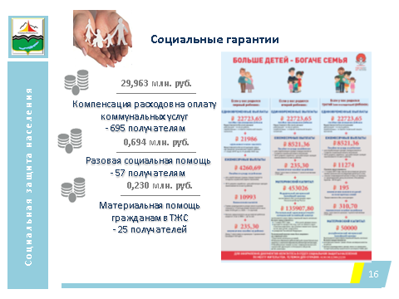

В целях социальной защиты граждан Правительством РБ принято постановление от 25.10.2017 № 511 «О компенсации расходов н оплату коммунальных услуг». В 2019 году за компенсацией обратилось 695 получателей, выплачено 29 млн.963 тыс. руб. С ноября 2017 года сумма выплаты составила 51млн.964тыс.рублей.

В 2019 году в связи с вхождением Республики Бурятия в Дальневосточный Федеральный округ введены новые меры социальной поддержки для семей с детьми.

Оказана разовая материальная помощь из резервного фонда Правительства РБ в г. Северобайкальск 57 получателям на сумму 694 тыс. рублей.

Материальную помощь гражданам, оказавшимся в трудной жизненной ситуации, получили 25 человек. Из резервного фонда главы МО «город Северобайкальск» оказана финансовая помощь 19 заявителям, оказавшимся в трудной жизненной ситуации и пострадавшим от пожаров на общую сумму 230 тыс. рублей.

Реабилитацию в Центре п. Нижнеангарск прошли 77 детей из 48 семей.

С 2018 года ведется капитальный ремонт в бывшем здании ИрГУПС, где будет размещаться ГБУСО «Северобайкальский СРЦН» освоение составило 9,5 млн. рублей, планируется в 2020 году закончить ремонт и благоустройство территории на сумму 54774, 4 млн. рублей.

Продолжает свою работу Центр социального ухода «Веста» в статусе ИП Корсаковой Ольги Амировны. Всего развернуто 15 коек для стационарного социального обслуживания. Наполнение проживающими на конец 2019 года составило 14 человек, также обслуживается на дому 1 человек. Маломобильных 8 человек, на постельном режиме 3 человека.

Созданы условия для реализации государственных полномочий в сфере системы профилактики безнадзорности и правонарушений несовершеннолетних, опеки и попечительства.

Проводится регулярная работа по недопущению роста преступлений. В 2019 году снижение составило 18,8 % (13 преступлений – АППГ – 16). На учете в КДН состояло 19 несовершеннолетних, семьи СОП – 24.

**Слайд 17**

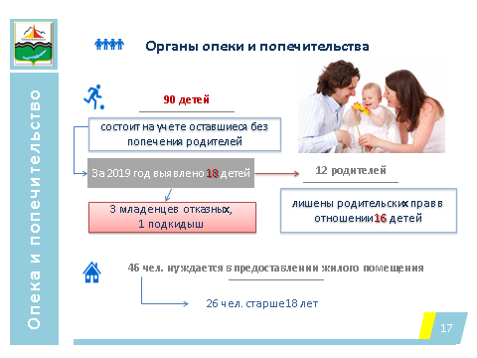

На учете в органах опеки и попечительства состояло 90 детей, оставшихся без попечения родителей, 18 из них было выявлено в 2019 году. Проблемой становится то, что молодые мамочки 35 – 40 лет оставляют третье, четверто рожденных в роддоме. В 2018 году – таких случаев было 3, в 2019 году – 4, один из них подкидыш. 12 родителей в отношении 16 детей лишены, либо ограничены в родительских правах.

На конец 2019 года 46 человек состоят в очереди нуждающихся в предоставлении жилого помещения специализированного жилищного фонда, 26 из них старше 18 лет.

С 01 января 2020 года согласно закона Республики Бурятия полномочия по обеспечению детей сирот специализированными жилыми помещениями передаются на муниципальный уровень.

**Молодежная политика и спорт**

**Слайд 18**

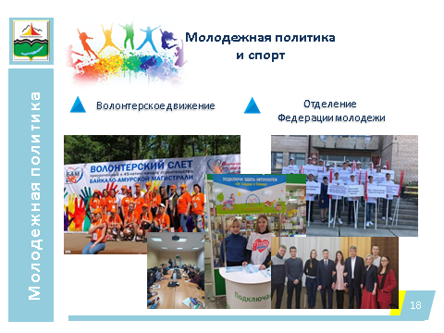

В 2019 году активно работал новый состав Молодежной палаты, за отчетный период реализованы социально-значимые проекты: «Праздник в каждый дом» поздравление тяжелобольных детей и детей-инвалидов, «Подари жизнь» - донорское движение, поддержка благотворительной программы «От сердца к сердцу» и многие другие.

На протяжении 3х лет в городе работает отделение Федерации молодежь Бурятии, руководитель Воробьев И.С. ежегодно принимает участие в грантовых конкурсах различного уровня, в 2019 году проект «Трезвый город» стал победителем конкурса Президентских грантов и выиграл сумму 747, 215 тыс. руб.

Волонтерская деятельность в нашем городе постепенно набирает силу. Молодежное добровольчество - практическая деятельность молодежи по предметному решению общественных проблем, осуществляемая без принуждения и оказывающая социализирующее влияние на субъект такой деятельности.

Одним из важных направлений в работе администрации является развитие физической культуры и спорта среди населения города. Ежегодно проходит около 70 спортивных соревнований городского уровня с участием от 300 до 1000 человек.

Радует, что жители нашего города самостоятельно занимаются физической культурой и ведут здоровый образ жизни.

**Проблемные вопросы и задачи на 2020 год и плановый период:**

1. Строительство детского сада на 280 мест.
2. Разработка ПСД на строительство Оздоровительного лагеря «Радуга» на 180 мест.
3. Обновление компьютерной техники в учебных заведениях.
4. Строительство спортивных площадок СОШ №3 и Гимназии №5.
5. Строительство стадиона.
6. Открытие отделения сосудистого центра гемодиализа.
7. Разработка ПСД на строительство амбулатории врача общей практики в микр-не Заречный.
8. Завершение капитального ремонта здания ИрГУПС для размещения социально-реабилитационного центра для несовершеннолетних.